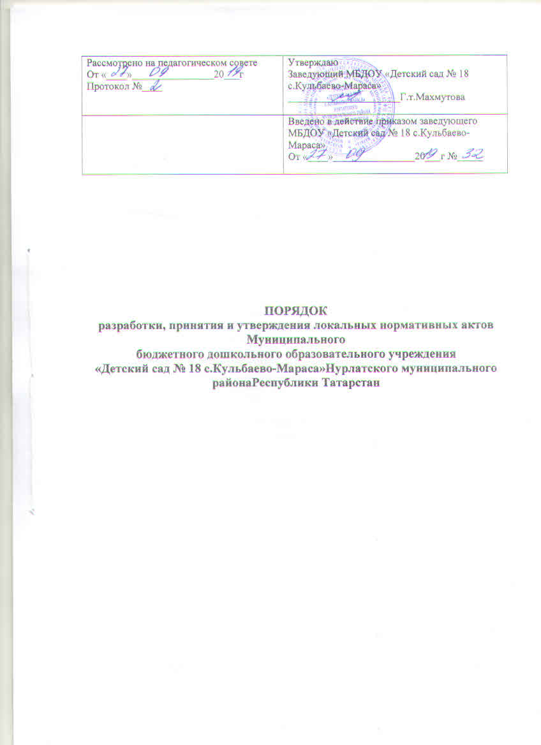

1.Общие положения
1.1. Настоящий Порядок разработки, принятия и утверждения локальных нормативных актов (далее - Порядок) муниципального бюджетного дошкольного образовательного учреждения «Детский сад № 18 с.Кульбаево-Мараса»Нурлатского муниципального района Республики Татарстан» (далее – МБДОУ) разработан в соответствии со статьей 30 Федерального закона от 29.12.2012 N 273 – ФЗ « Об образовании в Российской Федерации».
1.2. Настоящий Порядок определяет основные требования к процедуре разработки проектов локальных нормативных актов должностными МБДОУ, порядку их принятия, утверждения внесения в них дополнений и изменений.
2.Понятие локальных нормативных актов
2.1. Локальный нормативный акт МБДОУ (далее - ЛНА) - основанный на нормах законодательства, официальный правовой документ, регулирующий отношения в рамках МБДОУ, содержащий общеобязательные правила поведения для всех или некоторых участников образовательных отношений, рассчитанный на неоднократное применение, принятый в установленном порядке соответствующим компетентным органом управления МБДОУ и утвержденный приказом заведующего МБДОУ.
2.2. Нормы (правила), установленные ЛНА, предназначены для регулирования образовательной, производственной, управленческой, финансовой, кадровой и иной функциональной деятельности внутри МБДОУ.
3.Виды ЛНА
3.1. ЛНА, регламентирующие организационные аспекты деятельности МБДОУ:
- Правила приема детей в МБДОУ;
- Правила внутреннего распорядка воспитанников;
- Правила внутреннего трудового распорядка;
- Штатное расписание МБДОУ;
- Программа развития МБДОУ;
- иные ЛНА.
3.2. ЛНА, регламентирующие порядок управления МБДОУ:
- Положение об общем собрании работников МБДОУ;
- Положение о педагогическом совете;
- Положение о Совете родителей;
- иные ЛНА.
3.3. ЛНА, регламентирующие организацию образовательного процесса:
- Основная общеобразовательная программа дошкольного образования МБДОУ;
- Положение о языках образования МБДОУ;
- иные ЛНА:
3.4. ЛНА, регламентирующие права работников МБДОУ, родителей (законных представителей) воспитанников:
- Положение о профессиональной этике педагогических работников МБДОУ (Кодекс профессиональной этики);
- Положение об аттестационной комиссии МБДОУ (для проведения аттестационных педагогических работников на соответствии занимаемой должности);
- Положение о комиссии по урегулированию споров между участников образовательных отношений в МБДОУ;
- иные ЛНА.
4.Разработка ЛНА
4.1. Проекты ЛНА разрабатываются по решению заведующего МБДОУ коллегиальных органов управления МБДОУ (педагогического совета, общего собрания работников). Предложения о разработке ЛНА могут быть любым участником образовательных отношений, а также группой участников образовательных отношений.
4.2. Этапы разработки проектов ЛНА
4.2.1. Определение круга вопросов, по которым требуются разработанное принятие и утверждение ЛНА
4.2.2. Создание рабочей группы по разработке ЛНА. Состав рабочей группы определяет решению заведующего МБДОУ, коллегиальных органов управления МБДОУ (педагогического совета, общего собрания работников. Совета родителей. Состав рабочей группы порядок её работы закрепляется в приказе заведующего МБДОУ.
4.2.3. Определение сроков разработки ЛНА
4.2.4. Назначение ответственного руководителя рабочей группы, который координирует участников и контролировать установленные сроки разработки ЛНА.
4.2.5. Деятельность рабочей группы разработке проекта ЛНА. Разработанный проект согласовывается всеми разработчиками путём заполнения листа согласования, который содержит подпись и должность визирующий документ, расшифровку подписи (инициалы и фамилию) и дату согласования.
4.2.6. Публичное обсуждение проекта ЛНА. Для публичного обсуждения проект размещается в специальном разделе на официальном сайте МБДОУ. Приём поправок ,рекомендации предложений осуществляется в течение 10 рабочих дней по электронной почте указав при размещении текста проекта акта на сайте МБДОУ, либо в письменном виде либо в рабочую группу. Поступившие поправки, предложения и рекомендации обсуждения рабочей группы в срок не позднее 3 рабочих дней со дня окончания публичного проекта ЛНА. По каждому поступившему предложению, поправке, рекомендации группа составляет заключение(«учтено»,»учтено частично», «отклонено»). Сводная всех поступивших поправок, предложений, рекомендаций с заключением размещается в специальном разделе на официальном сайте МБДОУ в сети Интернет и на информационном стенде МБДОУ в срок не позднее 7 рабочих дней после их обсуждения рабочей группой.
4.2.7. Доработанный текст проекта передаётся в соответствующий компетентный управления МБДОУ, уполномоченный принимать ЛНА.

5.Согласование ЛНА
5.1 В установленных законодательством случаях доработанный проект ЛНА передаётся согласование.
5.1.1. В Совет родителей МБДОУ ЛНА, затрагивающие права воспитанников МБДОУ для учёта мнения совета родителей. Совет родителей не позднее пяти рабочих дней со дня получения проекта ЛНА направляет заведующему МБДОУ мотивированное мнение по проекту ЛНА в письменной форме. В случае если родительский комитет выговорит согласие с проектом ЛНА, либо если мотивированное мнение не поступило в обозначенный срок, вопрос о принятии ЛНА вносится заведующим МБДОУ повестку для заседания педагогического совета МБДОУ. В случае если Родительский комитет высказал предложения к проекту ЛНА, указанные предложения рассматриваются рабочей группой, которая принимает решение об учете предложений и внесении соответствующих поправок в проект ЛНА или об отклонении предложений. В случае отклонения предложения председатель рабочей группы направляет мотивированное объяснение отказа в совет родителей. После внесения поправок в проект ЛНА или отклонения предложений вопрос о принятии ЛНА вносится заведующим МБДОУ. В случае, если мотивированное мнение совет родителей не содержит согласия с проектом ЛНА, либо содержит предложения по его радикальному изменению, которые заведующий МБДОУ, рабочая группа учитывать не планирует, заведующий МБДОУ или лицо, уполномоченное заведующим МБДОУ в течении трех дней после получения мотивированного мнения проводит дополнительные консультации с советом родителей в целях достижения взаимоприемлемого решения. При не достижении согласия возникшие разногласия оформляются протоколом, после чего вопрос о принятии ЛНА вносится заведующим МБДОУ в повестку дня заседания педагогического совета МБДОУ.
5.1.2. В профсоюзный комитет первичной профсоюзной организации, представляющий интересы большинства работников МБДОУ (далее профсоюзный комитет) - ЛНА, регламентирующие трудовые отношения: права и обязанности работников МБДОУ. Профсоюзный комитет не позднее пяти рабочих дней со дня получения проекта ЛНА направляет заведующему МБДОУ мотивированное мнение по проекту. В случае, если мотивированное профсоюзного комитета не содержит согласия с проектом ЛНА либо содержит предложения по его совершенствовании, заведующий МБДОУ может согласиться с ним либо обязан в течении трех дней после получения мотивированного мнения провести дополнительные консультации с профсоюзным комитетом в целях достижения взаимоприемлемого решения.
При не достижении согласия возникшие разногласия оформляются протоколом, после чего заведующий МБДОУ имеет право принять локальный нормативный акт (или внести вопрос о принятии ЛНА в повестку дня заседания общего собрания работников МБДОУ).
5.1.3. Учредителю МБДОУ - программа развития МБДОУ. Срок согласования Программы развития МБДОУ установлен учредителем МБДОУ. После согласования Программы развития МБДОУ учредителем вопрос о ее принятии вносится заведующим МБДОУ в повестку дня заседания педагогического совета МБДОУ.

6. Принятие ЛНА
6.1. ЛНА принимаются:
- Общим собранием работников МБДОУ - локальные нормативные акты, содержащие нормы трудового права;
- Педагогическим советом МБДОУ - локальные нормативные акты, содержащие нормы, регулирующие образовательные отношения.
6.2. Порядок принятия решений коллегиальными органами управления МБДОУ, указанными в п.6.1 настоящего Порядка, регламентирован соответствующими положениями (Положение о педагогическом совете МБДОУ, Положение об общем МБДОУ).
7. Утверждение ЛНА
7.1.Заведующий МБДОУ утверждает ЛНА путем приказа об утверждении ЛНА.
7.2. В приказе в обязательном порядке указываются:
- дата ведения ЛНА в действие;
- указание об ознакомлении работников с ЛНА и сроки для этого;
- иные условия.
7.3. Принятые ЛНА подлежат обязательной регистрации в соответствии делопроизводства в МБДОУ с присвоением им порядкового номера.

8. Ознакомление участников образовательных отношений с локальными нормативными актами
8.1. Работники МБДОУ в обязательном порядке должны быть ознакомлены под личную роспись со всеми ЛНА, принимаемыми в МБДОУ непосредственно связанными с их трудовой деятельностью.
8.2. Подтверждение факта ознакомления работников осуществляется следующим образом:
- подписью лица на листе ознакомления с указанием фамилии, отчества и дата ознакомления. Лист ознакомления прилагается к каждому локальному нормативному акту, нумеруется, прошивается печатью и подписью должностного лица;
- регистрацией в специальном Журнале.
8.2.Порядок ознакомления родителей (законных представителей) воспитанников с ЛНА на приеме в МБДОУ регламентирован на приеме в МБДОУ.

